Министерство науки и высшего образования Российской Федерации

Федеральное государственное бюджетное образовательное учреждение

высшего образования

«Ульяновский государственный технический университет»

Кафедра: «Вычислительная техника»

Дисциплина: «Менеджмент проектов автоматизированных систем»

Доклад

Тема: «Управление рисками в проектном процессе»

Выполнил

Студент группы ИВТАСмд-21

Кондратьев П. С.

Проверил

Доцент к.т.н.

Лапшов Ю. А.

Ульяновск, 2022

**Оглавление**

Введение 3

Проектный подход в контексте управления рисками 4

Риски и основные ограничения проекта 6

Цикл управления рисками проектов 6

Заключение 12

Список литературы 13

# Введение

Проектная деятельность осуществляется в условиях неопределенности. Поэтому знание основ управления рисками проектов необходимо в профессиональной деятельности экономистов, менеджеров и предпринимателей. На этапе создания бизнеса в процессе разработки бизнес-плана предпринимателю требуется оценить экономическую эффективность и риски данного бизнес-проекта, разработать план управления рисками, спланировать реагирование на возможные риски. Когда созданное предприятие находится на этапе своего дальнейшего развития, то в процессе выполнения различных проектов – по расширению бизнеса, организационных проектов – также требуется управление рисками. Кроме того, на этапе спада, когда организация пребывает в кризисе, необходима разработка проектов оздоровления данного предприятия, в процессе выполнения которых требуется осуществлять управление рисками.

# Проектный подход в контексте управления рисками

Каждый из нас регулярно сталкивается с проектами в повседневной жизни, в частности, в процессе трудовой деятельности, во время ремонта, путешествий, поиска работы. Но при этом мало кто задумывается о том, что он имеет дело с областью знаний «Управление проектами».

Проект (от лат. projectus) означает «брошенный вперед». Существует значительное количество определений проекта. Например, его можно определить следующим образом: «Проект – это ограниченная во времени деятельность для создания новых (уникальных) продуктов, услуг или результатов».

Проектная деятельность существенно отличается от операционной деятельности:

1. продолжительность проекта ограничена во времени;
2. проектная команда создается для одного проекта и расформировывается после его завершения;
3. получение уникального продукта (услуга, результат) сопряжено с неопределенностью многих параметров проекта и ведет
4. к большому количеству рисков (в том числе критических);
5. неопределенность и значительные риски приводят к необходимости внесения существенных изменений в проект.

Анализируя третий и четвертый пункты, легко заметить, что получается замкнутый круг: чем больше изменений, тем больше рисков, а чем больше рисков, тем больше изменений. Следовательно, рисками необходимо управлять. Риски влияют на основные ограничения проекта («тройное ограничение», «железный треугольник»).

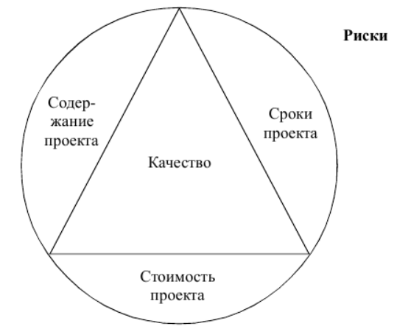

Рис. 1. Тройное ограничение проекта и риски

Тройное ограничение (рис. 1.) говорит о том, что как у треугольника нельзя изменить одну сторону, не изменив еще хотя бы одну, так и в проекте нельзя изменить один параметр, не повлияв на другие. Например, если мы сокращаем продолжительность проекта, то это влечет за собой изменение содержания и/или стоимости проекта.

Риски влияют на все основные ограничения проекта. Следовательно, управление рисками – это управление всеми значимыми параметрами проекта.

Риск проекта – это неопределенное событие, которое в случае возникновения имеет позитивное или негативное воздействие по меньшей мере на одну из целей проекта (например, сроки, стоимость, содержание или качество).

Проанализируем приведенное определение риска проекта.

1. В данном определении трактовка риска включает в себя не только негативную сторону, но и позитивную. Дело в том, что в английском языке риск понимается как «шанс»;
2. Неопределенное событие – это событие, которое может произойти с какой-то вероятностью. Если мы точно знаем, что событие произойдет, то это не риск. Аналогично, если мы точно знаем, что событие не произойдет, то это тоже не риск;
3. Риск проекта влияет на цели проекта. Если какое-либо событие (например, землетрясение на другом материке) не влияет на цели проекта, то это не риск.

У любого риска есть два параметра: влияние и вероятность возникновения (рис. 2.).

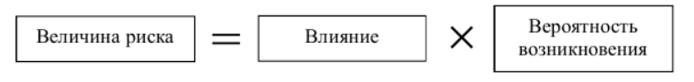

Рис. 2. Величина риска

Для определения значений влияния и вероятности возникновения риска используется шкала от 0 до 1: 0 – известно, что событие точно не произойдет; 1 – известно, что событие точно произойдет; 0 и 1 – крайние значения, они не учитываются, поскольку риск имеет вероятностную природу. А если что-то точно произойдет, то это не риск, а свершившийся факт; в данном случае нужно управлять не рисками, а изменениями.

## Риски и основные ограничения проекта

К основным ограничениям относят сроки, бюджет и содержание проекта. И как риски проекта могут воздействовать на эти ограничения, так и изменение содержания/ сроков/бюджета проекта приводит к росту рисков проекта. Следовательно, в целях снижения рисков проекта необходимо эффективно управлять и содержанием, и сроками, и бюджетом проекта.

## Цикл управления рисками проектов

Цикл управления рисками включает следующие процессы (рис. 3.):

1. планирование управления рисками;
2. идентификацию рисков;
3. качественный анализ рисков;
4. количественный анализ рисков;
5. планирование реагирования на риски;
6. мониторинг и управление рисками.

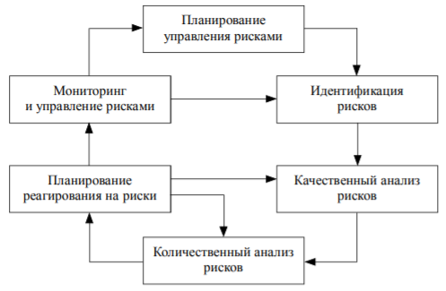

Рис. 3. Процессы управления рисками

Чем продолжительнее проект, тем труднее разработать его план и тем больше внимания нужно уделять рискам.

Процесс «**Планирование управления**» – это по большому счету договоренность как мы будем с рисками поступать. В результате выполнения данного процесса необходимо найти ответы на вопрос: «Какие шаблоны мы будем использовать для управления рисками?».

В интернете великое множество шаблонов, но чаще всего реестр рисков или шаблон по управлению рисками содержит несколько колонок:

* сам риск;
* его вероятность;
* его воздействие;
* его величина;
* стратегия, которая связана с этим риском.

На планирование управления, также обсуждается время, как часто мы будем возвращаться к управлению рисками. Дело в том, что у рисков есть очень интересная привычка с течением времени проекта они меняют либо вероятность, либо воздействия, а то и то и другое сразу и поэтому нам надо регулярно возвращаться и пересматривать наши риски. Также здесь обсуждаем бюджет, который потребуется на управление рисками.

Об этом бюджете лучше договориться сразу потому что все свои стратегии по управлению рисками будут строиться исходя именно из этого бюджета, ну и наконец очень важно будет договориться о том, кто именно занимается управлением рисками.

Процесс «**Идентификация рисков**» – это поиск рисков. В результате выполнения данного процесса необходимо найти ответы на вопрос: «Что у нас может пойти не так?» (для негативных рисков). Отвечая на вопрос «Что у нас может пойти не по плану?», мы можем найти и позитивные риски. По большому счету это такой большой мозговой штурм, где мы вместе с командой, вместе с экспертами садимся и пытаемся выявить все возможные угрозы ну и возможности, которые есть в нашем проекте, которые могут быть в нашем проекте.

Данный этап идентификации рисков на самом деле проводится отдельно от остальных этапов, почему потому что здесь наша ключевая задача увидеть, как можно больше всех не определенных событий, которые в проекте могут произойти. Мы здесь не задумываемся какова вероятность того или иного события, мы здесь не задумываемся какое воздействие — это событие может оказать на наш проект здесь наша задача посмотреть, как можно шире при этом по-честному, когда мы идентифицируем риски мы анализируем все документы, мы проводим сверку всего что мы уже сделали к текущему моменту и на этом этапе могут появиться самые любопытные риски.

Процесс «**Качественный анализ**» – это аналитика нашего проекта, если второй шаг он про творчество про поезд, то третий шаг он уже проб аналитику тех потенциальных событий, которые мы нашли на этапе идентификации.

У любого риска есть вероятность и воздействие соответственно по этим двум параметрам мы все наши риски и можем проранжировать как правило используется так называемая **светофорная матрица** (рис. 3.).

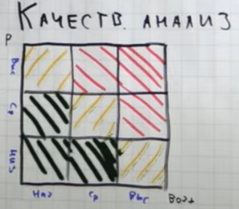

Рис. 3. Светофорная матрица

Мы можем определить, что каждый из этих двух параметров (вероятность и воздействие) имеет всего по три характеристики. Конечно же это некая условность, некоторые проектные менеджеры предпочитают измерять вероятность и воздействие цифровых значениях, но все-таки чаще удобнее разделить на сектора, где:

* вероятность низкая;
* вероятность среднее;
* вероятность высокая;
* воздействие низкое;
* воздействие среднее;
* воздействие высокая.

На пересечении вероятности и воздействия у нас получается величина и мы говорим, что если у нас вероятности воздействия низкие или средние, то это так называемая **зеленая зона** или зона ни значительных рисков, если риск попадает в эту зону, то скорее всего мы для него будем использовать стратегию принятия или стратегии на блюде, потому что, по большому счету этот риск на сейчас на нас не влияет. Важно отметить, что это не стратегия игнорирования риска, т.к. риск может перемещаться по светофорные матрицы.

Именно поэтому мы делаем наблюдение, т.к. у нас будут риски с высокой вероятностью и воздействиям. Вот эта зона — это зона критических рисков или **красная зона**, если риск попал сюда мы обязаны его рассмотреть и подумать какую стратегию мы будем использовать для работы с этим риском и наконец есть промежуточная зона **желтая зона** если риски попали вот сюда с точки зрения вероятности и воздействия, то мы конечно на них реагируем если остались деньги время и силы. Соответственно по итогу получается светофорная матрица, которая позволяет нам проранжировать все наши риски ну и наконец, когда мы дошли до ранжирования мы понимаем в какой зоне у нас находятся эти риски, то есть мы понимаем какая величина низкая средняя или высокая.

Процесс «**Планирование реагирования**» – это по большому счету здесь мы выбираем стратегию, в которой мы будем работать с тем или иным риском, вообще существует четыре классических стратегий, которые работают с негативными рисками и угрозами, эта:

* стратегия уклонение;
* стратегия снижения риска;
* стратегия передачи;
* стратегия принятия.

Разберемся с этими стратегиями.

Уклонение доводит вероятность риска до 0. Передача передает воздействие на третью сторону. Снижение позволяет снизить либо вероятность, либо воздействия. Принятие как уже сказано чуть ранее это наблюдение.

Пример человек просыпаясь утром видит за окном гололед и думает поехать ли на собственном автомобиле на работу у него есть риск попадания в какую-либо аварию из-за гололеда уклонение от этого риска будет по сути поехать общественным транспортом снижением будет а ехать очень аккуратно а может быть применить какие-то средства чтобы машины не скользила ну например цепи надеть ну и наконец передача застраховать каско осаго или еще какие-нибудь методы страховки ну и наконец принятие поверить в то что все будет хорошо тоже не самая плохая стратегия.

Процесс «**Контроль за рисками**» – здесь мы уже видим те фиксировали риски здесь мы проранжировать и эти риски здесь мы поняли, как мы на них будем реагировать какие-то принимать какие-то снижать от каких-то уклоняться, а какие-то передавать, но сами по себе риски требует непрерывного контроля, во-первых, они обладают уже упоминаемым свойствам они мигрируют по светофорные матрицы во-вторых очень важно отслеживать как выполняются планы реагирования именно поэтому на самом первом этапе на планирование управления.

# Заключение

Правильное управление рисками – процесс достаточно интересный, но сложный. Он требует постоянного внимания проектного менеджера, регулярного развития у него соответствующих компетенций. Поэтому стоит отметить, что если не заниматься управлением рисками, то это приведет к срыву проекта и весьма отрицательно скажется на репутации компании.

В заключение хотелось бы сказать, что бороться с рисками бессмысленно, ими надо управлять.

# Список литературы

1. <https://ru.wikipedia.org/wiki/Управление_рисками#Методы_и_инструментарий_управления_рисками> – Управление рисками
2. Управление рисками проектов: учебное пособие / автор-сост. Е. В. Кулешова. — 2-е изд., доп. — Томск: Эль Контент, 2015. — 188 с.
3. Управление рисками проектов: [учеб. пособие] / В. Е. Шкурко; [науч. ред. А. В. Гребенкин]; М-во образования и науки Рос. Федерации, Урал. федер. ун-т. – Екатеринбург: Изд-во Урал. ун-та, 2014. – 184 с.
4. <https://habr.com/ru/post/647099/> – Управление рисками проекта
5. <https://www.hse.ru/data/2013/09/27/1277439121/Габриелов%20А.О.%20УРП%20Презентация%20ВШУП.pdf> – Управление рисками проекта